El arroyito da
siempre da
siempre da
El arroyito da
de sus aguas
al pasar
Pequeño es
mas por donde va
a las plantas
vida da
Y cantando
dulce son
demos hoy con gran amor
Y cantando
dulce son,
demos con amor
La lluvia da
también
Siempre da
siempre da
La lluvia da también
sus gotitas a
la flor
Y muy feliz sus gotitas da
toda flor revivirá
Dad, pues, cual Cristo dio
siempre dad
siempre dad
Dad, pues, cual Cristo dio
Todos pueden
algo dar
Jesús nos da su feliz sostén;
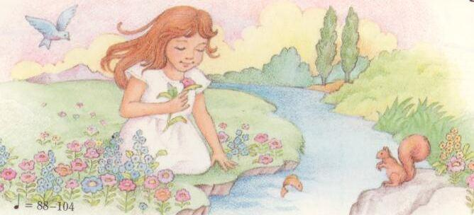
niños, demos hoy también

